BÀI TẬP TỰ LUYỆN
Câu 1: Một xưởng làm cơ khí nhận làm những chiếc thùng phuy với thể tích theo yêu cầu là 2000π lít nước mỗi chiếc. Hỏi bán kính đáy và chiều cao của thùng lần lượt bằng bao nhiêu để tiết kiệm vật liệu nhất?
A. 1 m và 2 m. B. 2 dm và 1 dm. C. 2 m và 1 m. D. 1 dm và 2 dm.
Câu 2: Một cái phễu có dạng hình nón với chiều cao là 30 cm. Người ta đổ một lượng nước vào phễu sao cho chiều cao của cột nước trong phễu bằng 15 cm (Hình 1). Nếu bịt kín miệng phễu rồi lật ngược phễu lên (Hình 2) thì chiều cao của cột nước trong phễu gần bằng với giá trị nào sau đây?
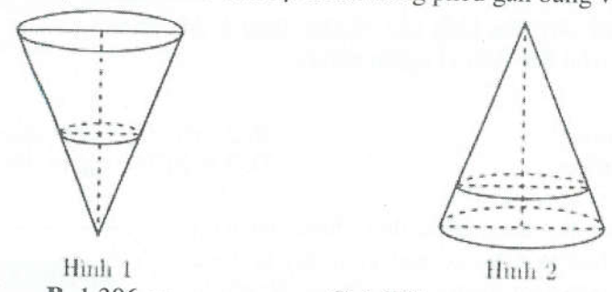
A. 15 cm. B. 1,306 cm. C. 1,233 cm. D. 1,533 cm.
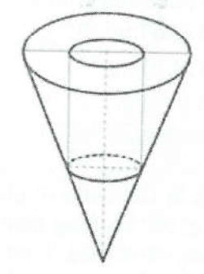
Câu 3: Một bình nước dạng hình nón không có đáy, đựng đầy nước. Biết rằng chiều cao của bình gấp 3 lần bán kính đáy của nó. Người ta thả vào đó một khối trụ và đo được thể tích nước tràn ra ngoài là Biết rằng một mặt của khối trụ nằm trên mặt đáy của hình nón, các điểm trên đường tròn đáy còn lại đều thuộc các đường sinh của hình nón (hình vẽ bên) và khối trụ có chiều cao bằng đường kính đáy của hình nón. Tính diện tích xung quanh của bình nước.
A. B.
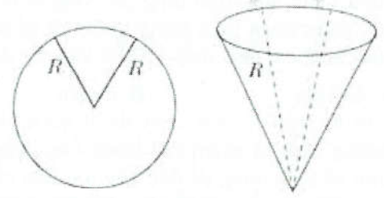
C. D.
Câu 4: Từ một miếng sắt tây hình tròn bán kính R, ta cắt đi một hình quạt và cuộn phần còn lại thành một cái phễu hình nón. số đo cung của hình quạt bị cắt đi phải là bao nhiêu độ (làm tròn đến đơn vị độ) để hình nón có dung tích lớn nhất?

A. 65°. B. 90°. C. 45° D. 60°.
Câu 5: Một đội xây dựng cần hoàn thiện một hệ thống cột trụ tròn gồm 10 chiếc của một ngôi nhà. Trước khi hoàn thiện, mỗi chiếc cột là một khối bê tông cốt thép hình lăng trụ đều, có đáy là tứ giác có cạnh bằng 20 cm. Sau khi hoàn thiện (bằng cách trát thêm vữa tổng hợp vào xung quanh) một cột là một khối trụ tròn có đường kính đáy bằng 50 cm. Chiều cao của mỗi cột trước và sau khi hoàn thiện là 4 m. Biết lượng xi măng cần dùng chiếm 80% lượng vữa và cứ một bao xi măng 50 kg thì tương đương với 65000 cm³ xi măng. Hỏi cần ít nhất bao nhiêu xi măng loại 50 kg để hoàn thiện toàn bộ hệ thống cột?
A. 77. B. 65. C. 90. D. 72.
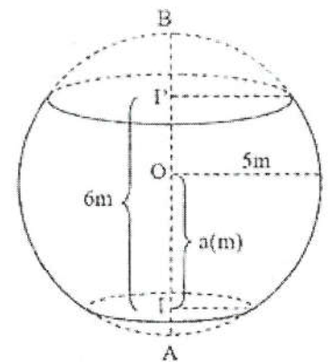
Câu 6: Một khối cầu bằng thép có bán kính 5 m. Để làm một chiếc lu đựng nước, người ta cắt bớt hai phần bằng hai mặt phẳng cách nhau 6 m và cung vuông góc với đường kính AB, tạo thành thiết diện ở hai đáy là hình tròn tâm I và I’ như hình vẽ. Mặt phẳng ở đáy dưới (chứa I) cách tâm O của khối cầu a m. Sau khi cắt, đáy dưới được hàn kín lại bằng tấm thép hình tròn, đáy trên để trống. Giả sử mỗi mét vuông thép có giá 100.000 đồng. Tính số tiền tối thiểu mua thép để hàn kín đáy dưới biết chiếc lu chứa được đúng 126 m³ nước. (Coi bề dày của khối cầu và tấm thép ở đáy không đáng kể, kểt quả làm tròn đến đơn vị nghìn đồng)
A. 2 triệu 827 nghìn đồng B. 2 triệu 513 nghìn đồng
C. 3 triệu 140 nghìn đồng D. 3 triệu 768 nghìn đồng
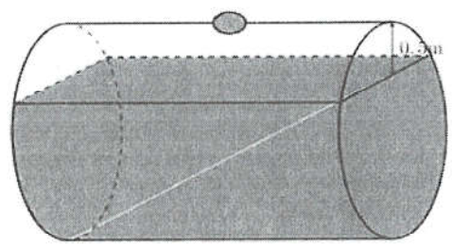
Câu 7: Một bồn hình trụ đang chứa dầu, được đặt nằm ngang, có chiều dài bồn là 5 m, có bán kính đáy là 1 m, với nắp bồn đặt trên mặt nằm ngang của mặt trụ. Người ta đã rút dầu trong bồn tương ứng với 0,5 m của đường kính đáy. Tính thể tích gần đúng nhất của khối dầu còn lại trong bồn (theo đơn vị m³).

A. 12,637 m³ B. 114,923 m³ C. 11,781 m³ D. 8,307 m³
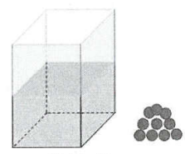
Câu 8: Cho hình vẽ như hình bên. Một con quạ muốn uống nước trong cốc có dạng hình chữ nhật (không có nắp) với đáy là hình vuông cạnh bằng 5 cm. Mực nước trong cốc đang có chiều cao 5 cm. Vì vậy, con quạ chưa thể uống được. Để uống được nước thì con quạ cần thả các viên bi đá vào cốc sao cho mực nước dâng cao thêm 1 cm nữa. Biết rằng các viên bi là hình cầu có đường kính 1 cm, chìm hoàn toàn trong nước và có số lượng đủ dùng. Hỏi con quạ cần thả ít nhất mấy viên bi vào cốc để có thể uống được nước?
A. 48 viên B. 6 viên C. 76 viên D. 24 viên
Câu 9: Để làm một cống thoát nước cho một khu dân cư người ta cần đúc 500 ống hình trụ có đường kính và chiều cao trong ống bằng 1 m, độ dày của thành ống là 10 cm. Để trộn được một khối bê tông dùng để đúc ống nói trên cần 7 bao xi măng, số bao xi măng cần dùng để làm đù 500 ống nói trên gần với số nào nhất trong các số sau.
A. 1230 B. 1210 C. 1220 D. 1200
Câu 10: Một tấm nhôm hình chữ nhật có hai kích thước là a và 2a (a là độ dài cho trước). Người ta cuốn tấm nhôm đó thành một hình trụ, biết rằng chu vi đáy của hình trụ bằng 2a . Tính thể tích V của khối trụ đó.
A. B. C. D.
Câu 11: Hai bạn X và Y có hai miếng bìa hình chữ nhật có chiều dài bằng a, chiều rộng bằng b. Bạn X cuộn tấm bìa theo chiều dài cho hai mép sát nhau rồi dùng băng dính dán lại được một mặt tròn xung quanh của một hình trụ và khối trụ này có thể tích V₁ (khi đó chiều rộng của tấm bìa là chiều cao của hình trụ). Bạn Y cuộn tấm bìa theo chiều rộng theo cách tương tự trên để được một mặt xung quanh hình trụ và khối trụ này có thể tích V₂. Tính tỉ số
A. B. C. D.

